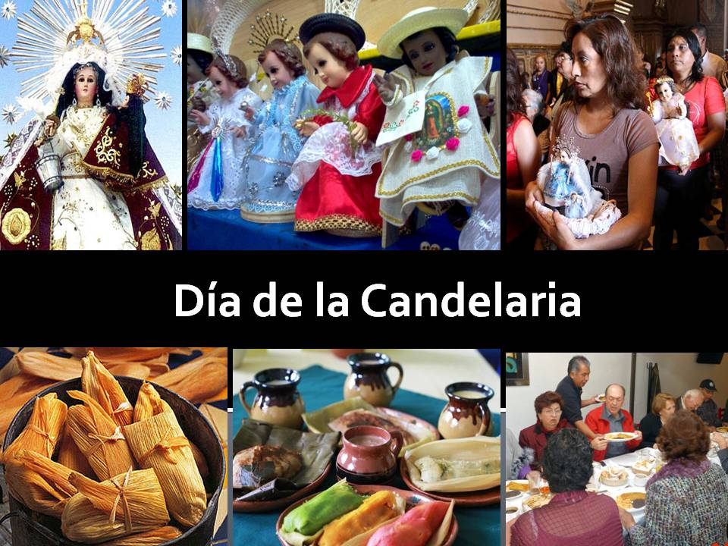
Dia de la candelaria
PROFESOR:
DANIEL ALCANTARA OSORNO
EQUIPO 1:
Galicia Flores Maria Fernanda
Padilla Ramirez Ingrid Amellali
Garcia Rubiños Luis Antonio
Espinosa Hernadez Angel
técnicos en turismo
FECHA: Del 24 al 26 de febrero del 2024

ayapango estado de méxico a 24 de febrero del 2024.
equipo 1 dia de la candelaria

El día de la Candelaria es festejado cada 2 de febrero; se celebra la purificación de la Virgen, se viste al niño Dios y se lleva a la iglesia para ser bendecido. Después, quienes encontraron al niño en la rosca invitan los tamales. Todo esto es muy bello y delicioso, pero ¿Conoces el origen del día de la Candelaria? ¿o porque los Mexicanos comemos tamales El dia de la candelaria se festeja exactamente 40 días después de Navidad -es decir, el 2 de febrero- y es debido a que, en ese día, la Virgen se purificó después del nacimiento del niño Dios y llevó candelas a la Iglesia para que estas fueran bendecidas. Este era el festejo original, sin embargo, en la época del Virreinato llegó a México y el día de la Candelaria coincidió con la temporada de siembra que iniciaba el 2 de febrero y se festejaba con exquisitos tamales como platillo principal. ¿Sabían eso?
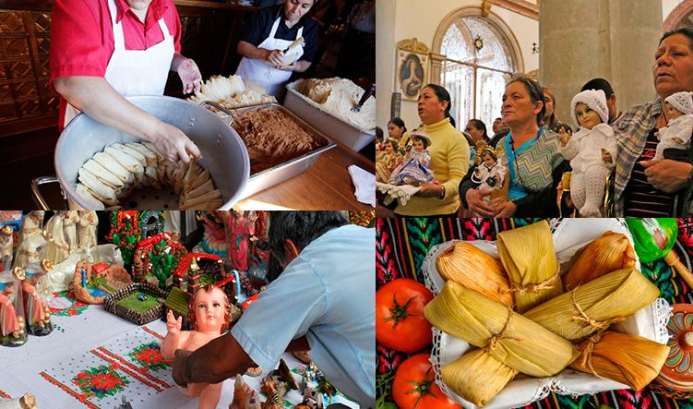

ORIGEN DEL DIA DE LA CANDELARIA

De acuerdo con la antropóloga Katia Perdigón, el 2 de febrero -día de la Candelaria- la Virgen solía ser la protagonista del festejo, pues era cuando se cumplían exactamente 40 días después de Navidad, por lo que la Virgen acudió a la Iglesia para ser purificada y dar gracias a Dios por la llegada de Jesús a la Tierra.
Desde entonces, se quedó como costumbre acudir a la iglesia cada 2 de febrero, para agradecer que el niño Dios trajera luz a los corazones de la humanidad.
se dice que un anciano llamado Simeón, quien era traductor de la Biblia del hebreo al griego, dudó traducir la palabra “Virgen” tal cual, pues él creía que lo correcto era poner “mujer”. Justo en ese momento recibió una revelación divina en la que se le indicaba que no debía cambiar el significado de la Virgen y también que no moriría hasta ver al niño Dios.
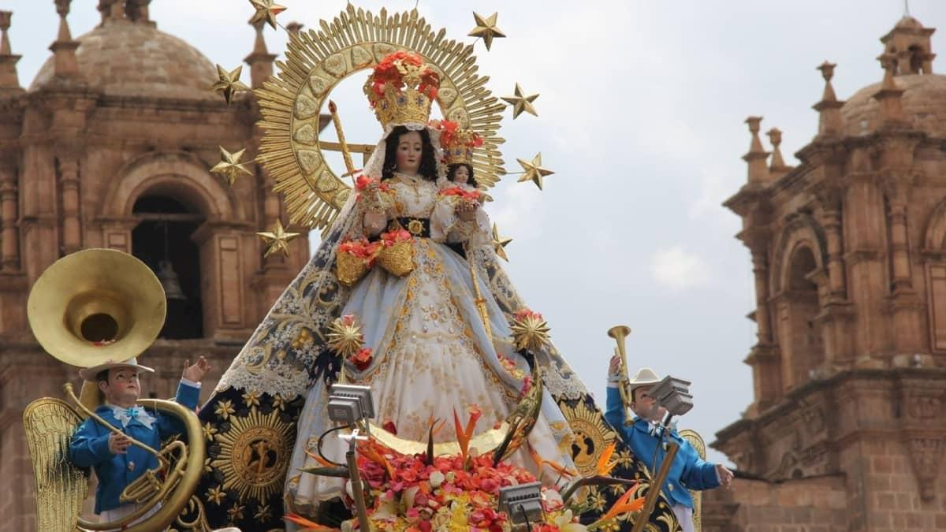
Por otra parte, según Arturo Cardoso, sociólogo e historiador de la FES ACATLÁN, el festejo del día de la Candelaria en México es un sincretismo entre la cultura prehispánica, católica y judía que se ha modificado con el paso del tiempo.
Y es que, como vimos, hace mucho tiempo en el día de la Candelaria principalmente se celebraba la purificación de la Virgen, pero a partir de la primera década del siglo XX la celebración del niño Dios tomó muchísima fuerza en México igual que la idea de colocarle distintos atuendos.
En el Vaikrá se indica que las mujeres a los 40 días de dar a luz tenían que ir a la iglesia para purificarse y dar gracias a Dios con una paloma. Sin embargo, con el transcurrir de los años, la paloma se transformó en una candela y desde ahí, al 2 de febrero se le conoció como día de la Candelaria.
En cuanto a la influencia prehispánica Arturo Cardoso señaló que el día en el que la Virgen fue purificada y dio gracias en la iglesia, los mexicas celebraban el principio del Atlcahualo -inicio de temporada de siembras. En esta fiesta se llevaba a bendecir el maíz que luego se sembraría como tributo a los dioses Tláloc y Chachitlicuetl con el fin de obtener buenas cosechas.
Por lo anterior, en la época del virreinato y con la evangelización de los pueblos indígenas, hubo un sincretismo entre estas tradiciones y en México se volvió costumbre en lugar de bendecir el maíz,comer tamales como si celebráramos a Tláloc y a Chachitlicuetl- justo cuando se cumplen 40 días después del nacimiento del niño Dios.
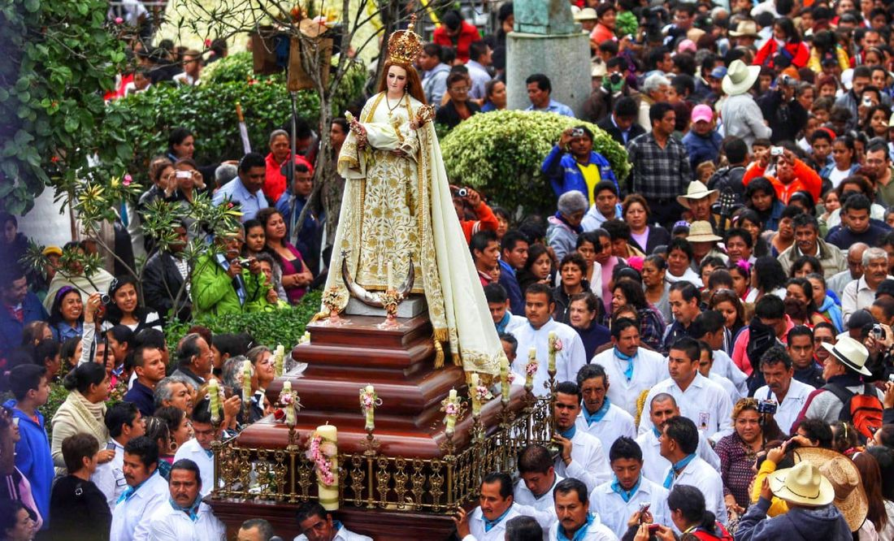
Actualmente y de acuerdo con Arturo Cardoso, el día de la Candelaria se puede celebrar de dos formas; la primera es una procesión dedicada a la Virgen acompañada de música y pirotecnia y la segunda es cuando los creyentes presentan a sus niños Dios en misa -los niños deben estar ataviados con distintos atuendos- y después invitan a la celebración en su casa donde dan de comer deliciosos tamales.

